**Есет Көкіұлы**, **Тама Есет** (1667-1749) - қазақ халқының [жоңғар](https://kk.wikipedia.org/wiki/%D0%96%D0%BE%D2%A3%D2%93%D0%B0%D1%80) басқыншыларына қарсы күресте есімі елге танылған әйгілі батырларының бірі. Шыққан тегі [Кіші жүздің](https://kk.wikipedia.org/wiki/%D0%9A%D1%96%D1%88%D1%96_%D0%B6%D2%AF%D0%B7" \o "Кіші жүз) [Жетіру](https://kk.wikipedia.org/wiki/%D0%96%D0%B5%D1%82%D1%96%D1%80%D1%83) ішіндегі [Тама](https://kk.wikipedia.org/wiki/%D0%A2%D0%B0%D0%BC%D0%B0) руының, Аташал тармағынан. [Әбілқайыр хан](https://kk.wikipedia.org/wiki/%D3%98%D0%B1%D1%96%D0%BB%D2%9B%D0%B0%D0%B9%D1%8B%D1%80_%D1%85%D0%B0%D0%BD" \o "Әбілқайыр хан) [Ресейге](https://kk.wikipedia.org/wiki/%D0%A0%D0%B5%D1%81%D0%B5%D0%B9" \o "Ресей) қосылу мәселесін көтергенде соның қасында болып, Кіші жүз бен Орта жүздің орыс патшасының қол астына өтуіне белсенді атсалысқан атақты Кіші жүз [Бөкенбай батырдың](https://kk.wikipedia.org/w/index.php?title=%D0%91%D3%A9%D0%BA%D0%B5%D0%BD%D0%B1%D0%B0%D0%B9_%D0%B1%D0%B0%D1%82%D1%8B%D1%80&action=edit&redlink=1) күйеу баласы.

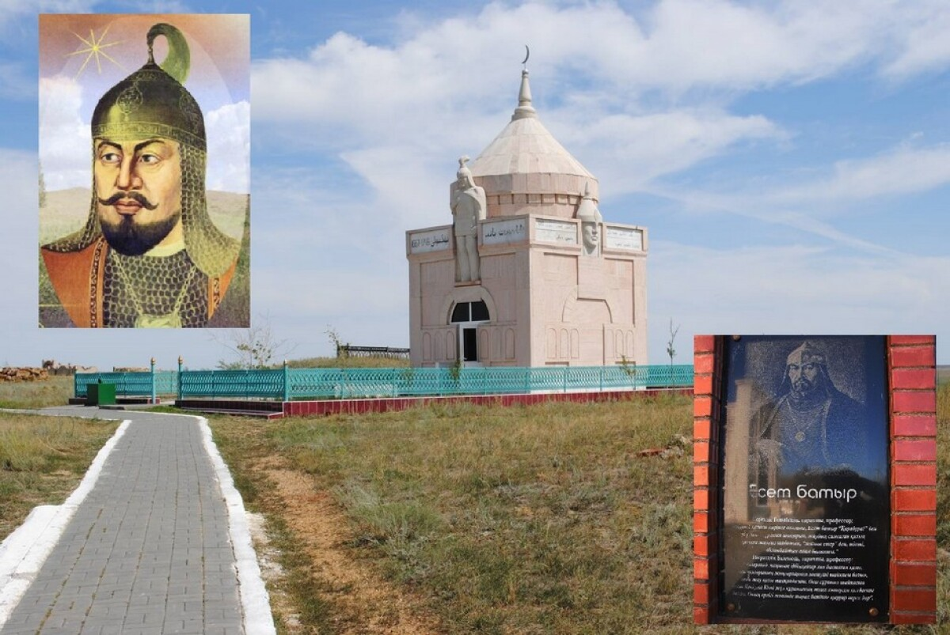

Есеттің әкесі Базарқұлұлы Көкі де заманында аты шыққан батыр болған. Жауға үнемі тайсалмай тура шабатындықтан «Таймас батыр» деген ат алған. Тарихшылар [Салқам Жәңгір](https://kk.wikipedia.org/wiki/%D0%A1%D0%B0%D0%BB%D2%9B%D0%B0%D0%BC_%D0%96%D3%99%D2%A3%D0%B3%D1%96%D1%80) хан жоңғардың [Батыр Қонтайшысының](https://kk.wikipedia.org/wiki/%D0%91%D0%B0%D1%82%D1%8B%D1%80_%D2%9A%D0%BE%D0%BD%D1%82%D0%B0%D0%B9%D1%88%D1%8B) 50 мыңдық әскеріне 600 жауынгермен қарсы тұрып, шайқасып жатқанда 20 мың әскермен көмекке келетін [Жалаңтөс баһадүрдің](https://kk.wikipedia.org/wiki/%D0%96%D0%B0%D0%BB%D0%B0%D2%A3%D1%82%D3%A9%D1%81_%D0%91%D0%B0%D2%BB%D0%B0%D0%B4%D2%AF%D1%80_%D0%A1%D0%B5%D0%B9%D1%96%D1%82%D2%9B%D2%B1%D0%BB%D2%B1%D0%BB%D1%8B) әскерінің ішінде осы Көкі батырдың да болғандығын, сонда оның шеп бұзып, үлкен ерлік көрсеткенін жазады.

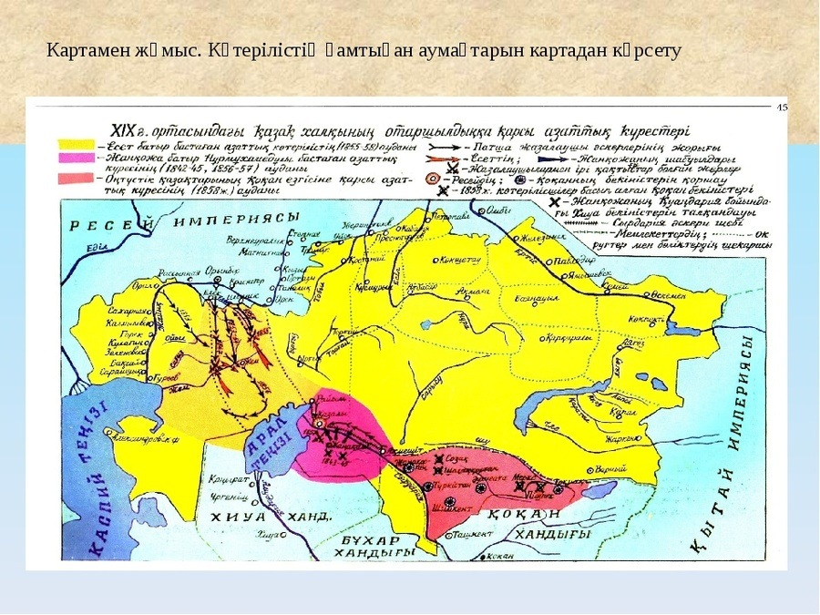

Жауынгерлік заманда туып, күреспен есейіп, ер жеткен тұрғыластары сияқты Есет те ел қорғау жорығына ерте араласады. Жеке ерлігімен көзге түсіп, батыр атанады. [Тәуке ханның](https://kk.wikipedia.org/wiki/%D0%A2%D3%99%D1%83%D0%BA%D0%B5_%D1%85%D0%B0%D0%BD) тұсындағы жеңісті шайқастарда Есет батыр Кіші жүз қолын бастайды. Осындай шайқастардың бірінде найзагерлігімен көзге түсіп, ерен ерлік көрсеткен Есетке риза болған Тәуке хан кейін шақырып алып: «Айбатың аса түссін, найзаң мұқалмасын, ел намысы тұздығың болсын» деп бата беріпті деген әңгіме де бар.

Есет батыр әйгілі «[Ақтабан шұбырындыдан»](https://kk.wikipedia.org/wiki/%D0%90%D2%9B%D1%82%D0%B0%D0%B1%D0%B0%D0%BD_%D1%88%D2%B1%D0%B1%D1%8B%D1%80%D1%8B%D0%BD%D0%B4%D1%8B" \o "Ақтабан шұбырынды) кейін ел болып бірігіп, жоңғарларға алғашқы алапат соққы берген [Бұланты шайқасына](https://kk.wikipedia.org/wiki/%D0%91%D2%B1%D0%BB%D0%B0%D0%BD%D1%82%D1%8B_%D1%88%D0%B0%D0%B9%D2%9B%D0%B0%D1%81%D1%8B" \o "Бұланты шайқасы) қатысып, езілген елдің еңсесін көтерткен Ұлы жеңіске өз үлесін қосады. Ал тарихи бетбұрыс жасаған [Аңырақай](https://kk.wikipedia.org/wiki/%D0%90%D2%A3%D1%8B%D1%80%D0%B0%D2%9B%D0%B0%D0%B9_%D1%88%D0%B0%D0%B9%D2%9B%D0%B0%D1%81%D1%8B) соғысында ол Кіші жүз құрамының туын көтерген [атойшы](https://kk.wikipedia.org/wiki/%D0%90%D1%82%D0%BE%D0%B9_%D1%81%D0%B0%D0%BB%D1%83) болады.

Есет батырдың кейінгі өмірі Әбілқайыр ханның саясатымен тығыз байланысып жатады. Ханның қасында болып, ақыл кеңесін береді, хан мен халық арасына түскен жарықшақты дәнекерлеп бітірушісі болады. Әсіресе, орыс патшасының қол астына өтер кездегі хан басына үйірілген қауіп бұлтын сейілтуде ол сол кездің тарихи ірі тұлғалары [Бөгенбай батыр](https://kk.wikipedia.org/wiki/%D0%91%D3%A9%D0%B3%D0%B5%D0%BD%D0%B1%D0%B0%D0%B9_%D0%B1%D0%B0%D1%82%D1%8B%D1%80), [Жәнібек батырлармен](https://kk.wikipedia.org/wiki/%D0%96%D3%99%D0%BD%D1%96%D0%B1%D0%B5%D0%BA_%D0%B1%D0%B0%D1%82%D1%8B%D1%80) бірлесе отырып, оған үлкен көмек көрсетеді. Ресеймен қарым қатынасты жақсартудағы сіңірген еңбегі үшін патша үкіметі оған 1743 жылы «[тархан»](https://kk.wikipedia.org/wiki/%D0%A2%D0%B0%D1%80%D1%85%D0%B0%D0%BD) атағын берді. Есет батыр сексен екі жасында өзінің атамекенінде, өз ажалынан қайтыс болады.[[2]](https://kk.wikipedia.org/wiki/%D0%95%D1%81%D0%B5%D1%82_%D0%9A%D3%A9%D0%BA%D1%96%D2%B1%D0%BB%D1%8B#cite_note-2)

18 ғасырдың басында Тәуке хан жеті рудың бастарын қосып, ірілендіру мақсатымен үш жүздің басын қосқан кеңесте Есет батырды [Жетіруға](https://kk.wikipedia.org/wiki/%D0%96%D0%B5%D1%82%D1%96%D1%80%D1%83) ру басы етіп сайлаған. Есет батыр, әрі ақылды, әрі мырза адам болыпты. Көкі батырдың жеті ұлының бірі Есет батыр, жасы жиырмаға жетпей-ақ жауға аттанып, жоңғар, қалмақтармен соғыстарда ерлігімен көзге түсіп батыр атағы шыққан екен. Ол Әбілқайыр ханмен жасынан бірге өскен досы, Әбілқайыр ханның қазақ халқын Ресейге қосу күресінде Есет батыр табандылықпен Әбәлқайырға мықты тірек болған адамның бірі болыпты. [Қалмаққырылған](https://kk.wikipedia.org/wiki/%D2%9A%D0%B0%D0%BB%D0%BC%D0%B0%D2%9B%D2%9B%D1%8B%D1%80%D1%8B%D0%BB%D2%93%D0%B0%D0%BD) деген жердегі айрықша ерлік көрсетіп, артына "Алланың тасы қатты ма, Есеттің басы қатты ма?" деген қанатты сөз қалдырған. Ел аузындағы деректерге қарағанда Есеттің қызы Ботагөз де елін қорғаған батыр болыпты.

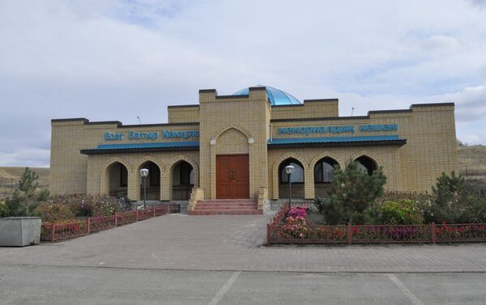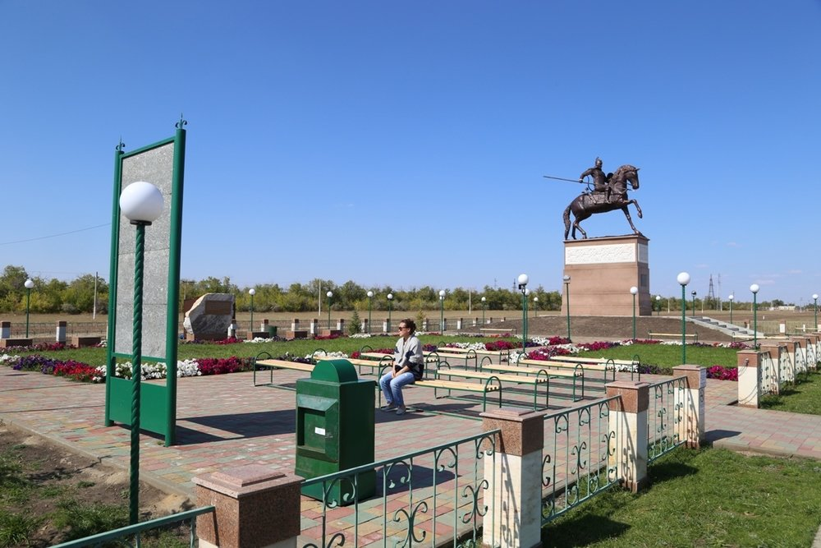

«Біртұтас тәрбие бағдарламасының» жоспарына сай «Болашақ» балабақшасының ересек топ балалары Есет батыр туралы бейне баян көріп ,өмір баянямен танысты.Казіргі таңда ұрпақтары мазар салынып, ескертш қойып сонымен қатар ауылымызда Естет батыр атындағы музей ашылғаны туралы балаларға тәрбиешілер Бекенова Г,Бурханова Р мағлұмат берді.

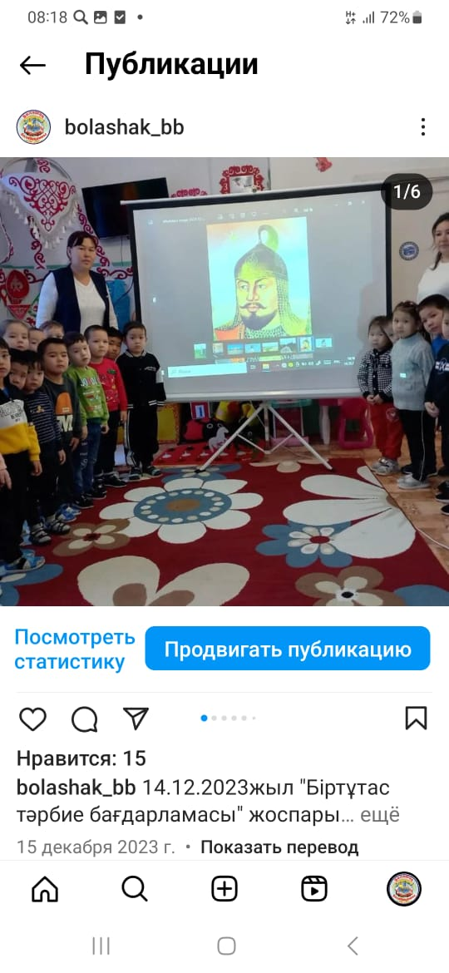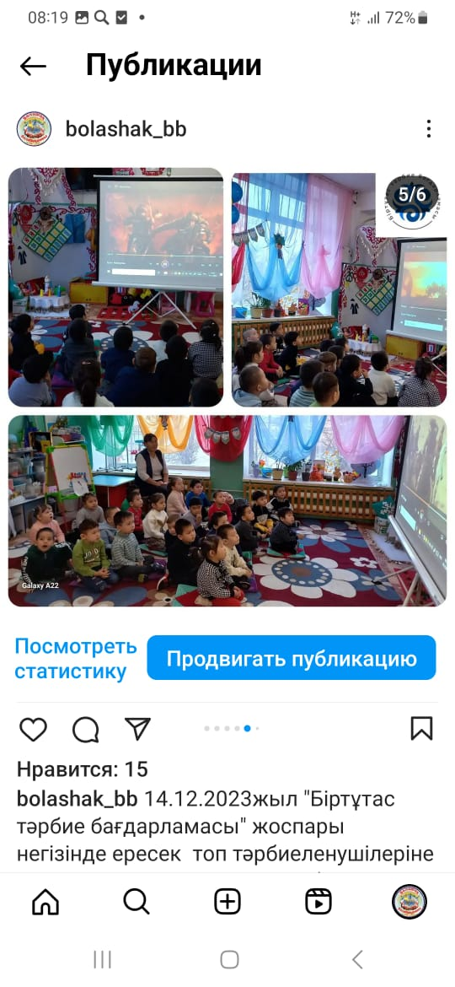

Бестамақ «Болашақ»балалар бақшасы



«Біртұтас тәрбие бағдарламасы»

**«ЕР есімі-ел есінде»**

Балабақша балаларын Есет батырдың өмірбаянымен таныстыру

Тәрбиешілер:Г.Бекенова, РБурханова

Желтоқсан 2023 ж